GEOMETRÍA - FICHA Nº 15
ALUMNO/A: ___________________________ Nº: _______
FECHA: ___________ GRUPO: ______

CUERPOS GEOMÉTRICOS - 3º ESO
Ejercicios de aplicación

1. | Una pieza metálica (maciza) de una máquina industrial tiene esta forma:  a) Halla el volumen de la pieza.  b) ¿Cuántas piezas se pueden construir con 1dm³ de material para fundir?  Sol:≅11,534cm³ / 86 como máximo. | 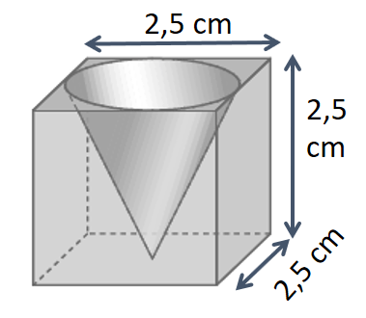
2. | Halla le masa total de la viga.  DATOS: densidad=9g/cm³
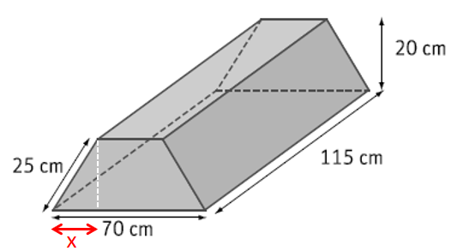
Sol: A_{B}=1100cm²; masa=1138,5Kg
3. | Una empresa dona a una ONG 1000 000 cm³ de leche en polvo. Para envasarla, utilizan unos botes cilíndricos con las siguientes dimensiones: 20 cm de diámetro y 20 cm de alto. ¿Cuántas unidades se necesitan? Sol:160
4. | En una probeta de 6 cm de radio se echan 4 cubitos de hielo de 4 cm de arista ¿A qué altura llega el agua cuando se derrite? Considera que la densidad del agua líquieda y sólida es la misma. Sol: ≅2,26cm
5. | ¿Cuál es el precio de un cajón de embalaje de 80 cm x 50 cm x 70 cm si la madera cuesta a razón de 16 euros/m²? Sol: 41,92€
6. | Area total de la pieza metálica.
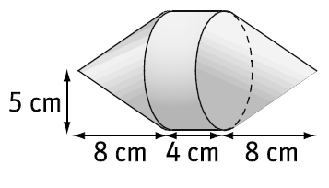
Sol: ≅ 422 cm2

7. | Un depósito de agua tiene forma de ortoedro cuya altura es 10 m y su capacidad  4000 m³. Halla el lado de la base sabiendo que es cuadrado.
8. | Tres pelotas de tenis se introducen en una caja cilíndrica de 6,6 cm de diámetro en la que encajan hasta el borde. Halla el volumen de la parte vacía. Sol:225,8 cm³
9. | La tuerca de la figura está limitada por un prisma hexagonal regular y un cilindro de 1 cm de diámetro. Calcula la masa de metal necesaria para construirla si dicho metal tiene una densidad de 8g/cm³. Sol:2,88g  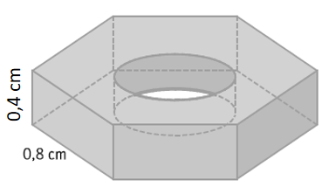
10. | Halla el volumnen del tronco de cono (primero determina la altura del tronco “h”)  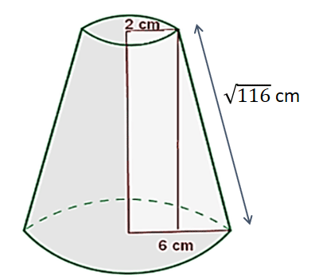  Sol: ≅554,44cm²
11. | Halla el área lateral de la torre.  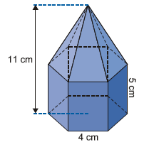  Sol: 120+48$\sqrt{3}$ cm²≅ 203cm²
12. | Del tronco de pirámide, halla:  - Area de la base menor (A₁)  - Area de la base mayor (A₂)  - Area de una cara lateral (A_{L})  - Area total (A_{T})  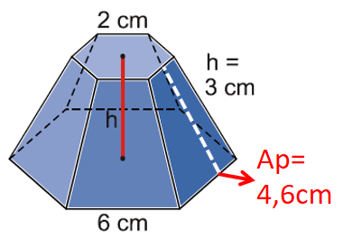 |  | Sol: ≅10,4cm²; ≅93,5cm²; ≅18,4cm²; ≅214cm²
13. | 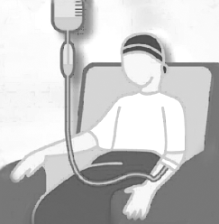  A un paciente se le aplica un suero intravenoso tal que cae una gota cada 20 segúndos. Si suponemos que el recipiente es un cilindro de 2 cm de radio y 5 de altura, y la gota es aproximadamente una esfera de 6 mm de diámetro, hallar cuánto durará el suero. Sol≅ 3h 5 min

